ЛЕКЦИЯ 1 ВВЕДЕНИЕ

1 Понятие о системе живых организмов
2 Зоология как комплексная наука.
3 Филогенетическая система.
4 Основные этапы развития зоологии

Литература:
Догель, В. А. Зоология беспозвоночных/ В.А. Догель. – М.: Высшая школа, 1981. – 606 с.
Шарова, И. Х. Зоология беспозвоночных/ И.Х. Шарова. – М.: Владос, 1999. – 592 с.
Натали, В. Ф. Зоология беспозвоночных/ В.Ф. Натали. – М.: Просвещение, 1975. – 600 с.
Зоология беспозвоночных. Под ред. В. Вестхайде и Р. Ригера. В 2 Т. – М.: Т-во научных изданий КМК, 2008.
Т. 1: – М.: Т-во научных изданий КМК, 2008. – 521 с.
Т. 2: – М.: Т-во научных изданий КМК, 2008. – 433 с.
Барнс, Р. Беспозвоночные: Новый обобщенный подход / Р. Барнс [и др.]. – М.: Мир, 1992. – 583 с.
Карпов, С.А. Система простейших: история и современность. – С-Пб.: Тесса, 2005. – 72 с.
Лопатин, И.К. Систематика и словарь систематических групп по курсу «Зоология беспозвоночных животных»: пособие для студентов биол. фак. / И.К. Лопатин [и др.]. – Мн.: БГУ, 2008. – 87 с.
Рупперт, Э. Зоология беспозвоночных. В 4 Т. / Э. Рупперт, Р. Фокс, Р. Барнс. – М.: Академия, 2008.
Т. 1. – М.: «Академия», 2008. – 485 с.
Т. 2. – М.: «Академия», 2008. – 438 с.
Т. 3. – М.: «Академия», 2008. – 488 с.
Т. 4. – М.: «Академия», 2008. – 350 с.
Цинкевич, В.А. Основы зоологии / В.А. Цинкевич, Е.И. Бычкова. – Мн.: Беларусь, 2012. – 303 с.

1 Понятие о системе живых организмов. До начала 1970-х гг. прошлого века было принято помещать все организмы в одно из двух царств: фотосинтезирующие или растущие в земле формы относили к растениям, а нефотосинтезируюющие и способные к свободному перемещению – к животным. Является организм про- или эукариотным, одно- или многоклеточным, считалось при этом фундаментальном подходе к делению всего живого неважным. В рамках подобной классификации многоклеточные растения потом объединили в группу Metaphyta, в то время как одноклеточные фотосинтезирующие формы (включая также различных прокариот) были названы Protophyta или Algae. Соответственно многоклеточные животные составили группу Metazoa, а одноклеточные – Protozoa. Соответственно этому биология подразделялась лишь на две дисциплины – зоологию и ботанику.
Такая система из двух царств явно страдала многими недостатками, два из которых – важнейшие: во-первых, она не отражала реальную филогенетическую дихотомию: нет никаких данных, подтверждающих, что цианобактерии, диатомеи, багрянки, мухоморы и хвойные, например, составляют одну естественную группу, в то время как амебы, кишечные жгутиконосцы, губки и иглокожие – другую. Впрочем, такая искусственность не была бы серьезной проблемой, если считать цели классификации чисто прагматическими: два царства должны представлять собой лишь четко очерченные, удобные, хотя и произвольные взаимоисключающие подразделения организмов. Но второй недостаток как раз и заключается в том, что категории растений и животных реально не различаются. В пределах группы явно близкородственных организмов (эвгленовые жгутиконосцы, например) часть видов одного рода можно отнести к растениям, часть – к животным, а еще несколько форм приходится считать и теми и другими одновременно. Таким образом, система из двух царств не только не отражает филогенетического родства, но и не является работающей схемой, поскольку, хотя множество организмов и можно с уверенностью назвать «животными» или «растениями», существует большое количество и таких, которых не удается отнести ни к тем ни к другим.
В течение последних примерно 15 лет завоевала приверженцев и сейчас шире всего используется альтернативная классификация, стремящаяся более точно отражать филогению, сохраняя при этом четкость подразделения на группы. Она также постулирует фундаментальную дихотомию живых организмов, выделяя на этот раз надцарства прокариот и эукариот; эукариоты делятся на 4 царства: одноклеточные (протисты) и три царства многоклеточных: растения, грибы и животные.
Все представители царства животных и царства растений объединяются в соподчиненные систематические группы, называемые таксонами. Совокупность таксонов одного уровня систематической иерархии (т.е. одного ранга) обозначается как таксономическая категория. Вид, род, семейство, класс и т.д. являются таксономическими категориями, в отличие от таксонов – конкретных видов, родов, семейств, отрядов, классов и т.д. Например, таксономическая категория «семейство» включает таксоны Culicidaе, Reduviidaе, Apidaе и т.д.; таксономическая категория «вид» – таксоны Asilius сanaliculatus, Scolytus ratzeburgi, и множество других.
Каждый таксон имеет строго определенный ранг, поскольку последовательность таксономических категорий в систематической иерархии не может быть нарушена.
Основными таксономическими категориями в зоологии (в нисходящем порядке) являются: тип - класс - отряд - семейство - род - вид. Эту классификацию дополняют промежуточные систематические группы.
Основной единицей классификации служит вид. Любое животное относится к определенному виду и входит в состав таксонов всех уровней систематической иерархии. Названия видов являются биноминальными, т.е. состоят из двух слов – родового названия и следующего за ним видового эпитета.
Названия подвидов в зоологической номенклатуре состоят из трёх слов. Первые два слова – биноминальное видовое название, третье слово – эпитет подвида.
Видовое и отдельно стоящее родовое название, а также названия видовых подразделений, как правило, сопровождается в публикациях фамилиями их авторов, иногда с добавлением года первоописания.
Фамилии авторов иногда бывают заключены в круглые скобки. По правилам зоологической номенклатуры, это делается в том случае, если родовая принадлежность вида, установленная автором первоописания, была впоследствии пересмотрена.

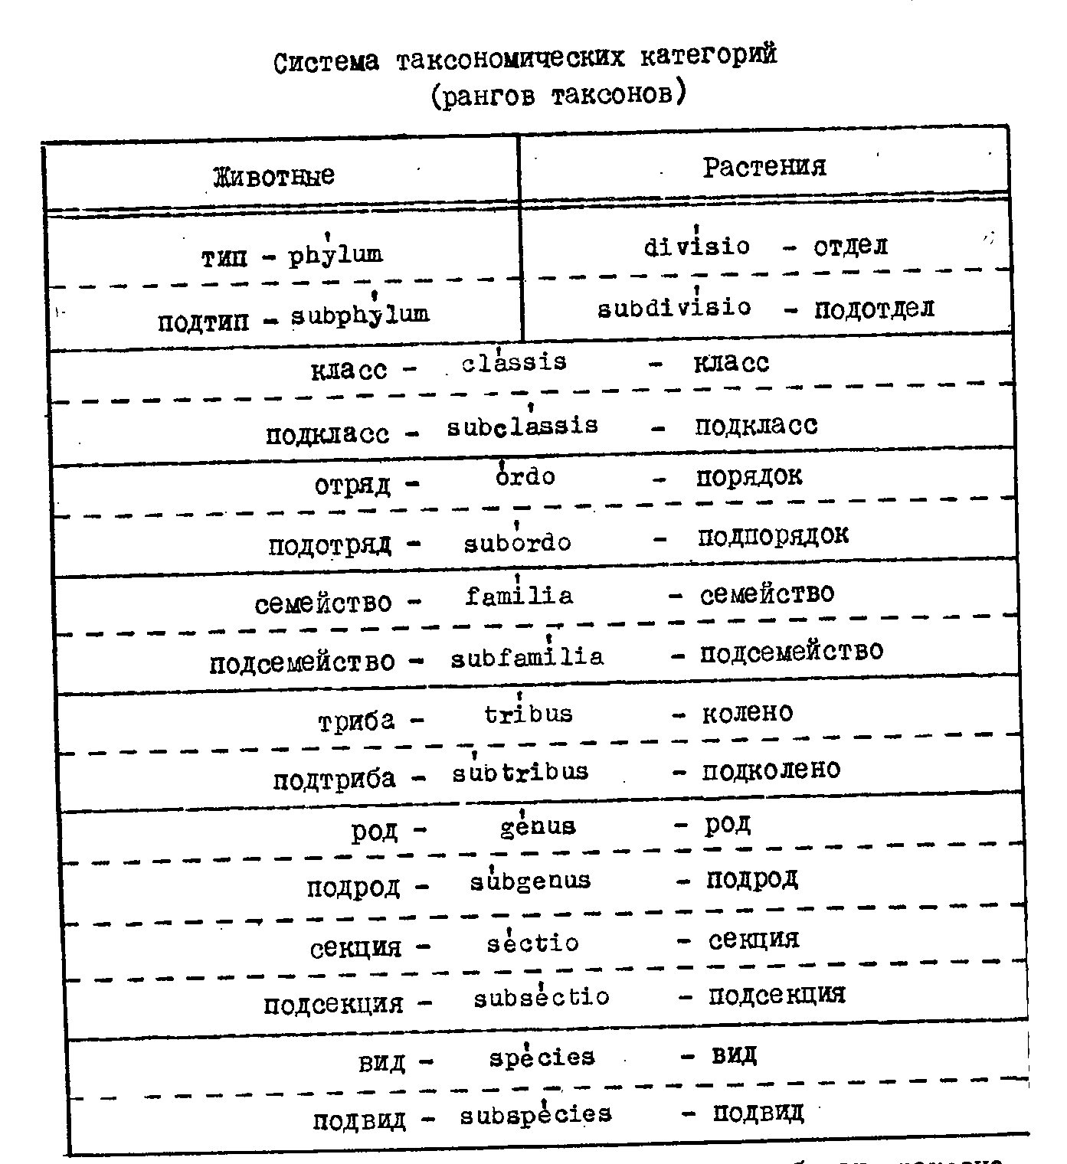
После родового названия могут стоять буквы sp. Это сокращение латинского слова species (вид), которое указывает на то, что животное или растение определено только до рода, а более точная идентификация почему-либо невозможна или не нужна.

2 Зоология как комплексная наука. Зоология – это наука о животных.
Животные – это весьма специфическая группа живых организмов, обладающая рядом характерных свойств:
- животные – гетеротрофы;
- способы питания животных – голозойный (анимальный) и сапрофитный;
- животные клетки не имеют четко оформленной целлюлозной клеточной стенки и покрыты голой мембраной с гликокаликсом;
- в животной клетке отсутствуют пластиды, но имеется клеточный центр;
- животные обладают локомоцией (перенос в пространстве тела) и активным движением;
- рост животных ограничен;
- органы животных находятся внутри тела.
На текущий момент известно около 2,5 млн. видов животных, относимых к 24 типам, из которых 99% всех видов – беспозвоночные животные.
Исторически современная зоология сложилась как система научных дисциплин о животных. В зоологии выделяют 2 типа дисциплин:
1) изучающие отдельные крупные систематические группы животных (объединяются в два раздела: зоологию позвоночных, изучающую всего один тип – хордовых, и зоологию беспозвоночных, исследующую все остальные 23 типа животных)
2) науки о строении, жизнедеятельности, развитии животных, их связях с окружающей средой, об их эволюции и др. (морфология животных, анатомия животных, физиология животных, экология животных и др.).
Наряду с дифференциацией зоологии на более частные дисциплины, углубляющие специальные знания, происходит процесс интеграции дисциплин при решении крупных научных проблем, что приводит к формированию новых научных школ и направлений.
Основными задачами зоологии являются:
1 Изучение внешнего и внутреннего строения животных;
2 Изучение индивидуального развития (отногенеза) и истории развития (филогенеза);
3 Исследование взаимодействия животных с другими организмами и элементами среды обитания.

3 Филогенетическая система. Филогения – это учение о происхождении и путях эволюции отдельных видов и систематических групп, а также органического мира в целом. Обычно таковые эволюционные представления передаются в виде филогенетического древа. Нижние ветви «древа» представлены более древними по происхождению группами, сохранившими наиболее примитивные черты организации, а верхние ветви обладают более прогрессивными особенностями. Однако следует иметь в виду, что каждый современный таксон обладает как древними признаками (плезиоморфными), общими с предками, так и новыми особенностями, отличающими их от последних (апоморфными). Анализ современной системы, базирующейся на сравнительно-анатомических, эмбриологических, генетических, палеонтологических данных, позволяет косвенно судить о филогенетических связях таксонов и этапности эволюционного процесса. Данные палеонтологической летописи свидетельствуют о том, что большинство современных типов животных существовали уже в кембрии или силуре. Поэтому происхождение типов не имеет палеонтологических подтверждений и базируется исключительно на косвенных доказательствах.
4 Основные этапы развития зоологии. Начало зоологии как науке положил знаменитый древнегреческий ученый и философ Аристотель (IV в. до н. э.). В своих работах он дал описание 452 различных известных в то время животных.
Походы римлян в далекие страны значительно обогатили науку знаниями о животных Северной Африки, Передней Азии и Европы. Древнеримский ученый Плиний Старший (23—79 гг. н.э.) в своей многотомной «Естественной истории» дал описание всех известных в то время животных.
В Средние века изучение животных испытало период длительного застоя. Великая эпоха Возрождения (XV—XVI вв.) была временем нового расцвета науки. Путешествия великих землепроходцев того времени (Колумб, Марко Поло, Магеллан и др.) обогатили знания человечества о животном мире разных континентов.
Накопленный к концу XVI в. обширный материал о фауне различных частей Земли потребовал их систематизации и обобщения. Этим занялся швейцарец К. Геспер (1516-1565).
В XVII в. был создан микроскоп и из первых зоологических исследований с помощью микроскопа надо прежде всего отметить работы голландского натуралиста А. Левенгука (1632-1723). Им были открыты инфузории, описаны эритроциты, мышечная ткань высших животных и многое другое. Итальянский ученый М. Мальпиги (1628-1694) описал капилляры в кровеносной системе позвоночных животных, сделал цепные открытия в области микроскопического строения выделительных органов и покровов различных животных.
В физиологии много сделали М. Сервет (1511-1543) и особенно У. Гарвей (1578-1657), описавшие кровообращение у человека. В XVII—XVIII вв. зародились современная систематика животных и палеонтология. С именем Ж. Кювье (1769-1832) связана разработка принципа корреляции, согласно которому все части и органы животного организма находится в неразрывной связи друг с другом, и изменение одного из них влечет изменение остальных органов тела (об этом в общих чертах ранее писал Аристотель). Большой вклад в это период в развитие систематики внёс К. Линней, создавший свою «Систему природы», десятое издание которой (1756 г.) послужило отправной точкой все современной классификации и систематики. Большие заслуги в развитии идей эволюции животных принадлежат знаменитому французскому естествоиспытателю Ж. Ламарку (1744-1829). Он развил и усовершенствовал систематику животных, предложенную К. Линнеем, проделал большую работу по изучению беспозвоночных.
XIX в. знаменуется утверждением идеи эволюции органического мира, постепенного развития всей живой природы от более простых форм к более сложным. Развитию идеи эволюции способствовало и создание в 30-х годах XIX в. теории клеточного строения животных и растений (Т. Шванн, М. Шлейден), заложившей фундамент представления о единстве животного и растительного мира.
Быстрое развитие зоологических исследований в конце XIX в. и особенно в XX в. было тесно связано с ростом животноводства, рыбного и охотничьего промыслов и других отраслей сельского хозяйства, использующих данные зоологии. Развитие зоологической науки во многом способствовало росту и совершенствованию сельского хозяйства, охране здоровья человека. Накопление огромного фактического материала и теоретических построений, о животных и их жизни повлекло разделение зоологии в XIX в. и начале XX в. на ряд отраслей — зоология стала комплексной наукой.
В России широкое развитие зоологические исследования получили в XVIII в., когда Академия наук организовала серию далеких экспедиций для изучения природы различных районов страны. Академик П. Паллас (1741-1811) совершил путешествие в Поволжье, Сибирь, Казахстан и на Урал, С. Стеллер (1709-1746) – на Дальний Восток, С. Гмелин (1745-1774) – на юг Европейской России, И. Гюльденштедт (1745-1781) – на Кавказ, И. Лепехин (1740-1802) – по центральным и северным областям страны. Ими были собраны большие зоологические коллекции и проведено много наблюдений за животными посещенных районов.
Изучение животного мира России продолжалось и в первой половине XIX в. Особенно плодотворной была трехлетняя поездка академика А. Ф. Миддендорфа (1815-1894), объехавшего почти всю Сибирь и в полном смысле слова «научно открывшего» ее для естествоиспытателей. Большое значение для развития русской зоологической науки имели труды профессора Московского университета К. Рулье (1814- 1858), в которых он развивал идеи единства организма животного и окружающей среды. Н. А. Северцов (1827-1885) создал ряд замечательных работ по экологии и зоогеографии.
Большой вклад в зоологическую науку внес выдающийся исследователь К. М. Бэр (1792–1876). Его заслуженно считают одним из основоположников науки о развитии животных – эмбриологии.
Особенно быстро стала развиваться русская зоологическая наука во второй половине XIX в. С этим периодом связаны имена A.О. Ковалевского (1840-1901), И.И. Мечникова (1845–1916) и др.
Во второй половине XIX и начале XX в. продолжалось экспедиционное изучение фауны нашей страны и соседних с ней территорий. Таковы экспедиции Н.М. Пржевальского (1839-1888) в Центральную Азию, Н.М. Книповича (1862-1939) по морям России.
Выдающихся успехов достигли ученые в ХХ веке: А.Н. Северцов (эволюционная морфология), Е.Н. Павловский (паразитология), К.И. Скрябин (гельминтология), М.А. Мензбир (зоогеография), В.А. Догель (протозоология), В.Н. Беклемишева (сравнительная морфология беспозвоночных) и многие другие зоологи.
Исследование фауны Беларуси началось в 18 веке работой польского учёного Ржочинского «Естественноисторическое описание Польши, Литвы и присоединённых провинций» (1745 г) – описана биология и распространение бобра, косули, глухаря и других охотничье – промысловых животных.
В 1771 г. состоялась экспедиция академика Лепехина , обогатившая сведения о рыбном и дичном промысле.
В XIX веке – академик Севергин в 1802-1803 гг. изучал природу северной части Беларуси и прилегающих районов.
Однако работы носили поверхностный характер, не имели биологической ценности. Первые работы собственно зоологического характера начались проводиться с середины XIX века:
1865 г. – монография Усова «Зубр» - первая книга, посвященная животным Беларуси
1860 г. – Н. М. Арнольд – «О границе между полярно – европейской и средне – европейской фаунами в России», «Каталог насекомых Могилевской губернии» (1901 г.).
Первые орнитологические сведения – работы Мензбира «Орнитологическая география Европейской России», «Птицы России» (1882 – 1895); сводки о рыбах и их биологии – Сабанеев (1875, 1892), Терлецкий (1879).
Все работы 19 века имеют существенный недостаток – экстраполяция данных по смежным территориям, что приводило к большому числу фактических ошибок.
В XX веке исследования и экспедиции продолжились:
1913 г. – Шнитников – «Птицы Минской губернии» (224 вида птиц, данные об их биологии и численности).
1911 – 1914 гг. – А.Р. Штамм провел первые исследования, посвященные изменениям фауны Беларуси под влиянием человека.
Основоположником школы белорусских зоологов является Анатолий Владимирович Федюшин (1891 – 1972). В 1921 г. создал кафедру зоологии в БГУ, 1927 г. – первый профессор зоологии в Беларуси. Федюшин занимался проблемами сохранения и реаклиматизации бобра; разработал проект организации первого в СССР государственного бобрового заповедника (был создан 30 января 1925 года).
В 1923-1925 гг. организовал и провел серию экспедиций с целью изучения состояния охотничье-промысловой базы; пролётных путей птиц, установление границ ареалов птиц, млекопитающих Беларуси.
Фауна беспозвоночных животных изучалась с точки зрения паразитологии: изучаются переносчики и возбудители заболеваний, паразиты животных и человека, вредители сельского хозяйства и лесного хозяйства.
В 1934 г. создан Белорусский институт эпидемиологии, микробиологии и гигиены – борьба с малярией (Раковский, Рубинштейн, Сергеева и другие).
В 1930 – 1932 гг. работал профессор Колосов (Горецкая сельскохозяйственная академия) – основоположник энтомологии в Беларуси.
1936 - 1940 гг. – Витебский педагогический и ветеринарный институт – профессор Радкевич: «Фауна жуков северо-восточной части Белоруссии» (607 видов жуков).
Отдел зоологии и паразитологии АН БССР – Кипенварлиц, Марковец – занимались изучением паразитов жилья и вредителей сельского хозяйства.
На территории западной Беларуси до 1940г. энтомологическими и общезоологическими исследованиями занимались ученые Литвы, Польши и Германии.
В послевоенные годы в восстановлении зоологических исследований большую роль сыграл Иван Николаевич Сержанин (1898 – 1973) – ученик Федюшина, опубликовавший более 40 серьезных научных работ.
Основная заслуга – восстановление и развитие зоологической науки в должности заведующего кафедры зоологии БГУ и доцента отдела зоологии и паразитологии АН БССР.
Начиная с послевоенных лет, в школе белорусских зоологов происходит разделение научных направлений:
1) инвентаризация фауны позвоночных и беспозвоночных животных, изучение биологии и распространения важных в хозяйственном плане видов;
2) прикладные исследования по экспериментальной экологии, работы ветеринарно-зоологического, медико-зоологического, охотоведческого и сельскохозяйственного характера.
На современном этапе зоологические исследования проводят 10 вузов, 25 научно-исследовательских институтов, опытные станции, заповедники, санитарно-эпидемиологические станции, станции защиты растений и т. д.
1981 г – создание Института зоологии АН БССР (Л.М. Сущеня). Сейчас – ГНПО «Научно-практический центр НАН Беларуси по биоресурсам».
Около 20 докторов наук, сотни кандидатов наук. Наиболее крупные специалисты: Курсков, П.Г. Козло, И.К. Лопатин, Э.И. Хотько, Т.Г. Иоаннисиани, О.Р. Александрович, М.М. Пикулик, М.Е. Никифоров и др.
Имеются недостатки: плохая координация исследований, раздробленность и мелкотемье, дублирование исследований при отсутствии работ по ряду важных направлений.

